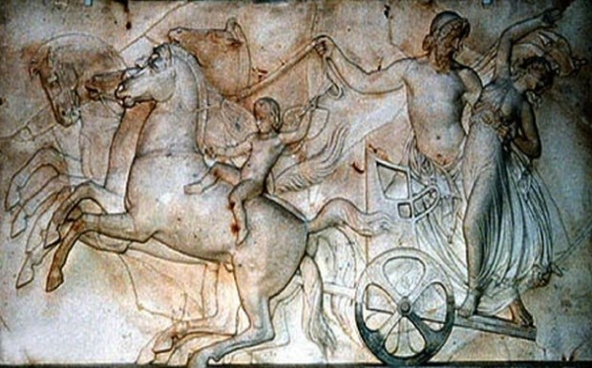 Αφού μελετήσετε τις ιστοσελίδες που παρατίθενται σχετικά με την ερμηνεία του μύθου για την αρπαγή της Περσεφόνης, κάντε σε ομάδες τις ακόλουθες εργασίες.

**Εργασία 1η για την Ομάδα «Τα λαγωνικά των μύθων»**

Πώς αποτυπώνεται-ερμηνεύεται ο ετήσιος κύκλος των 4 εποχών στον μύθο της Περσεφόνης;

………………………………………………………………………………………………………………………………………………………………………………………………………………………………………………………………………………………………………………………………………………………………………………………………………………………………………………………………………………………………………………………………………………………………………………………………………………………………………………………………………………………………………………………………………………………………………………………………………………………………………………..............................................................................................................................

**Εργασία 2η για την Ομάδα «Τα ξεφτέρια της μυθολογίας»**

Ποιοι ήταν οι λόγοι που οδήγησαν τους αρχαίους Έλληνες να εξηγήσουν ένα φυσικό φαινόμενο με άξονα το μύθο;

…………………………………………………………………………………………………………………………………………………………………………………………………………………………………………………………………………………………………………………………………………………………………………………………………………………………………………………………………………………………………………………………………………………………………………………………………………………………………………………………………………………………………………………………………………………………………………………………………………………………………………………………………………………………………………………………………………

**Εργασία 3η για την Ομάδα «Τα Τέρατα μυθικών γνώσεων»**

Ποια είναι η σύγχρονη επιστημονική εξήγηση για τη δημιουργία των εποχών;

…………………………………………………………………………………………………………………………………………………………………………………………………………………………………………………………………………………………………………………………………………………………………………………………………………………………………………………………………………………………………………………………………………………………………………………………………………………………………………………………………………………………………………………………………………………………………………………………………………………………………………………………………………………………………………………………………………

**Εργασία για την ολομέλεια της τάξης**

Αφού ακούσετε το τραγούδι «Ο εφιάλτης της Περσεφόνης», προσπαθήστε να απαντήσετε στο εξής ερώτημα: Ποια ήταν η σχέση αφενός του αρχαίου ανθρώπου με τη φύση και αφετέρου του σύγχρονου;

……………………………………………………………………………………………………………………………………………………………………………………………………………………………………………………………………………………………………………………………………………………………………………………………………………………………………………………………………………………………………………………………………………………………………………………………………………………………………………………………………………………………………………………………………………………………………………………………………………………………………………………………………………………………………………………………………………………………………………………………………………………………………………………………………………………………………………………………………………………………………………………………………………………………………………………………………………………………………………………………………………………………………………………………………………………………………………………………………………………………………………………………………………………………………………………………………………………………………………………………………………………………………………………………………………………………………………………………………………………………………………………………………………………………………………………………………………………………………………………………………………………………………………………………………………………………………………………………………………………………………………………………………………………………………………………………………………………………………………………………………………………………………………………………………………………………………………………

**ΜΠΡΑΒΟ ΤΑ ΚΑΤΑΦΕΡΕΣ**